

**Моторная лодка Realcraft 440 (BowDeck Transformer) с мотором HIDEA 30 л.с.**



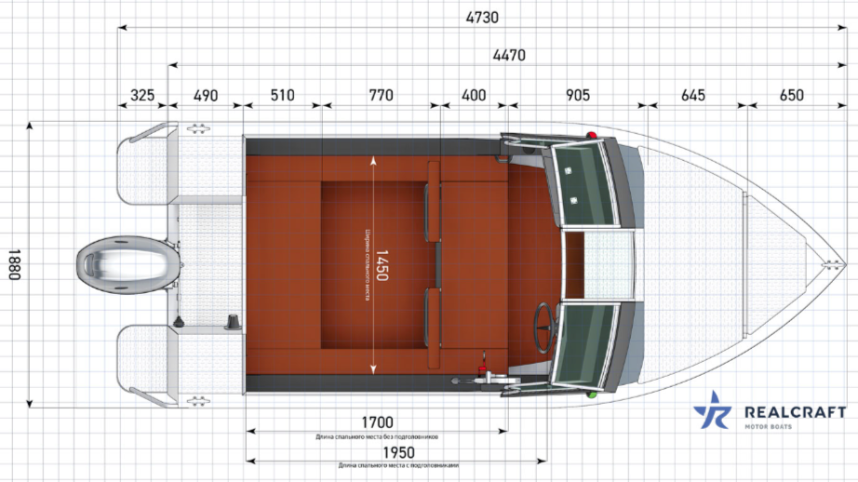 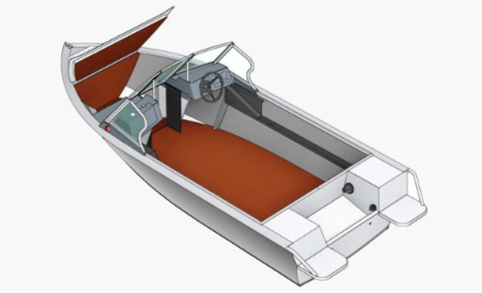

**Технические характеристики**

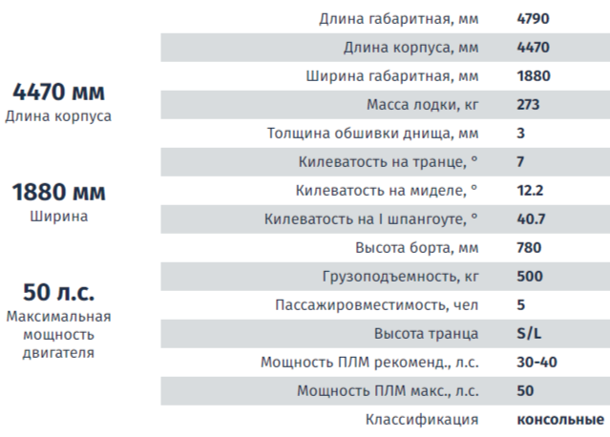

|  |
| --- |
| **Комплектация с мотором HIDEA 30 л.с.** |
| С поднимающейся и откидывающейся съемной палубой-крышкой носового кокпита-багажника. С проходом в основной кокпит (BowDeck Transformer). Корпус из алюминиево-магниевого сплава с силовым набором, носовым и кормовым кокпитами и самоотливным рецессом. |
| Лодочный мотор HIDEA HD30FES |
| Высота транца 380-S |
| Козырьки и панели RC Premium с закаленными стеклами |
| Единый передний рундук с двумя спинками и комплектом подушек |
| Бортовой рундук левого борта |
| Бортовой рундук правого борта |
| Стационарный кормовой рундук. Съемная спинка кормового сидения. Комплект подушек |
| Окраска консолей черный муар. Оклейка бортов черной пленкой |
| Бензобак емкостью 50 литров |
| Кормовые ручки |
| Три кнехта два на корме один на носу. Из алюминия. |
| Бортовые огни (красный и зеленый) |
| Круговой белый огонь |
| Бардачок в пассажирской консоли |
| Комплект электрики |
| Неавтоматическая трюмная помпа. |
| Аккумулятор. Бокс для аккумулятора до 65 Ач. |
| Стационарная площадка для эхолота на корме |
| Оклейка внутренней поверхности бортов карпетом |
| Блоки плавучести |
| Рулевое управление. Штурвал |
| Подуключины |
| Пайолы (полы) кокпитов (влагостойкая фанера) |
| Полки вдоль бортов основного кокпита |
| Установка двигателя на лодку |
| Т-паз по всему периметру кокпита |
| Цена **892 820 руб.** |

      